Olio-ohjelmoinnin harjoitustyö

Untitled

Arttu Anttonen
Jani Kähkönen

Raportti
Huhtikuu 2015

Ohjelmistotekniikan koulutusohjelma
Tekniikan ala

Pelin yleiskuvaus
Peli on ylhäältä päin kuvattu ammuntapeli vanhaan klassiseen Grand Theft Auto 2 tyyliseen tapaan. Pelin ideana on ampua mahdollisimman monta vihollista ennen kuin ne tappavat pelaajan. Ajan kuluessa vihollisten määrä kasvaa ja näin peli vaikeutuu.
Pelissä pelaaja voi liikkua eteen- ja taaksepäin, kääntyä portaattomasti sekä ampua. Viholliset puolestaan hakeutuvat pelaajaa kohti lyömäetäisyydelle, jolloin ne alkavat vahingoittamaan pelaajaa. Peli päättyy pelaajan saadessa liikaa vahinkoa vihollisilta.
                - Pelin kehittäjät
Pelin tekijöinä toimi JAMK:in ohjelmistotekniikan IIO14S1-ryhmän ensimmäisen vuoden opiskelijat Arttu Anttonen ja Jani Kähkönen. Tekijöillä ei ollut aijempaa kokemusta pelin kehittämisestä.
Arttu Anttosen ohjelmointikokemus ennen kurssia oli ainoastaan ohjelmoinnin perusteet -kurssilta saatu C++ -kielellä annettu opetus.
Jani Kähkösellä oli aikaisempaa kokemusta ohjelmoinnista mm. seuraavista kielistä: VisualBasic, Php ja C++. Olio-ohjelmointi käsitteenä oli tuttu jo ennen tätä kurssia c++ puolelta. Hän on ohjelmoinut omalla ajallaan peleiltä näyttäviä pieniä demoja käyttäen kolmannen osapuolen kirjastoja, kuten OpenGL, OgreEngine ja BulletPhysics.
                - Pelin Kehitys
Kyseessä on Oracle-yhtiön omistamalla Java-ohjelmointikielellä tehty peli. Peli siis toimii tietokoneella johon on asennettu Java Runtime Environment (JRE). Kehitysympäristönä toimi NetBeans IDE. Grafiikat toteutettiin GIMP-kuvankäsittelyohjelmalla.
Kehitystyössä käytettiin apuna internetistä löytyviä selityksiä, esimerkkejä, kurssin opintomateriaalia sekä tehtyjä harjoituksia. Tärkeimmät nettisivut joista lisätietoa haettiin olivat Oraclen omat sivut sekä stackoverflow.
                - Luokkamalli
Lopullinen luokkamalli (liite 1.) pohjautui jossain määrin alkuperäiseen (liite 2.) suunnitelmaan. Koska suunnitelman teossa ei osattu ottaa monia asioita huomioon, oli se paljon lopullista yleismalkaisempi. Lopussa molemmat liitteinä.
                - Aikataulut
Tehtävien ajoitus ja tekijä olivat joustavia ja päätettiin aina kulloisenkin tilanteen mukaan.
Vk tehtävä tekijä/tunnit
8 Työn konsepti Arttu, Jani/1h
9 Harjoitustyön suunnitelma Arttu, Jani/5h
Tcp-luokka Jani/5h
10 Aiheen opiskelu Arttu/2h
Udp-luokka Jani/5h
11 Entity-luokka Arttu/2h
Game-luokka Jani/10h
12 Player-luokka Arttu/2h
Game-luokka Jani/20h
13 Enemy-luokka Arttu/2h
Camera ja Listener-luokka Jani/10h
14 Grafiikka Arttu/5h
Rakenteiden uudelleen kirjoitus Jani/10h
15 Grafiikan liikuttelu Arttu/10h
Rakenteiden uudelleen kirjoitus Jani/20h
16 Menu ja world-luokka Arttu/5h
Rotaatiot Jani/20h
17 Menu ja world-luokka, esitys Arttu/25h
Rotaatiot ja collision, esitys Jani/30h

                - Ongelmatilanteet
Ongelma kohtia kohdattiin paljon, mutta ongelmat olivat pääasiassa loogisia ongelmia, eli ohjelmakoodi toimi mutta ei niin kuin sen olisi pitänyt. Harjoitustyön keskeisimmät ongelmat olivat Pelin rakenteessa ja rotaatioissa.
Suurin osa ajasta yllätykseksi meni oikealta näyttävien rotaatioiden toteutuksessa. Ongelmat tässä aihepiirissä olivat lähinnä matemaattisia. nämä ongelmat tyypillisesti ratkesivat kokeilemalla, järkeilemällä tai etsimällä ongelmaan ratkaisua netistä.
Pelin rakenteita myös paranneltiin useaan otteeseen työn edetessä koska alku suunnitelma oli huono, tosin siinä vaiheessa oli huono suunnitella koska aihepiiri ei ollut niin tuttu. Rakenne parani huomattavasti alkuperäisestä rakenteesta abstraktien luokkien ja non-static nested luokkien avulla.
Tämän pelin toteutuksessa ei seurattu mitään erityistä tutoriaalia koska sellaista ei näyttänyt löytyvän koska ei käytetty mitään asianmukaista grafiikkakirjastoja. Peli on kasattu pala palalta, vinkkejä ja ratkaisuja haettu pääasiassa stackoverflowsta.
                - Testaus
Peliä testattiin jatkuvasti kehityksen aikana. Jokainen uusi ominaisuus testattiin ja pyrittiin varmistamaan se toimivaksi ennen sen lisäämistä peliin. Tässä testauksessa olennaisena osana toimi NetBeans:in oma debugger, jolla pystyttiin nopeasti tarkastamaan pieniekin muutosten vaikutus peliin.
                - Arviointi
Lopputulos oli suunnitelmiin nähden vajavainen. Tiettyjen ongelmien viedessä aikaa ja aikarajan tullessa vastaan jouduttiin ominaisuuksia karsimaan ja keskittymään olennaisimpiin asioihin. Esimerkiksi Työntulos silti tyydyttävä. Työtä tehdessä opittiin peli-ohjelmointia, olio-ohjelmointia, Java ohjelmointikieltä ja hieman verkkotoimintoja Java ohjelmointikielessä.
                - Liitteet
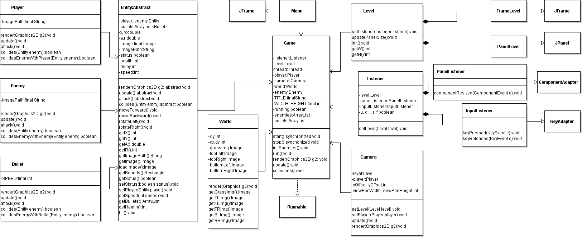Liite 1.

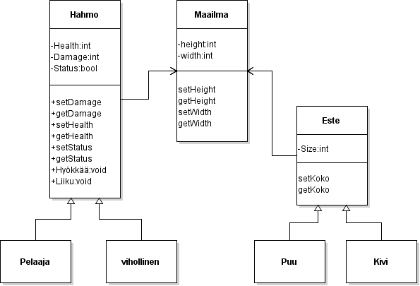

Kuva 1
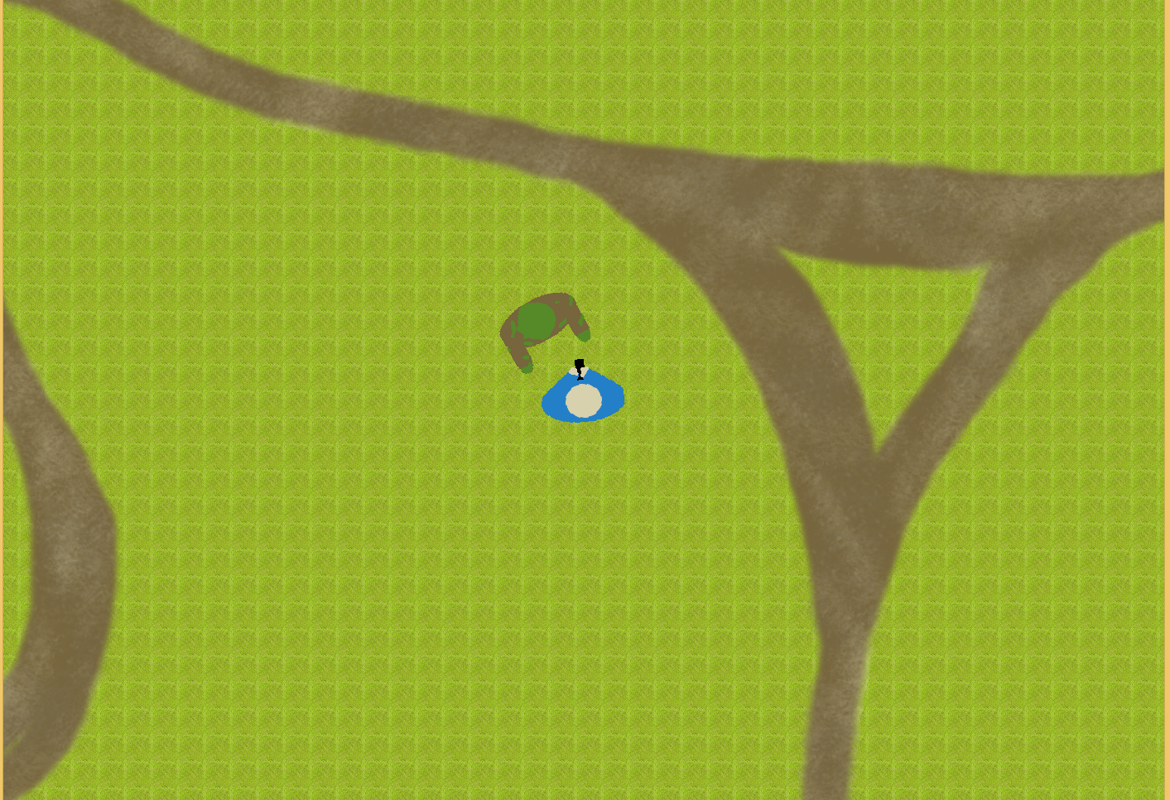

Kuva 2
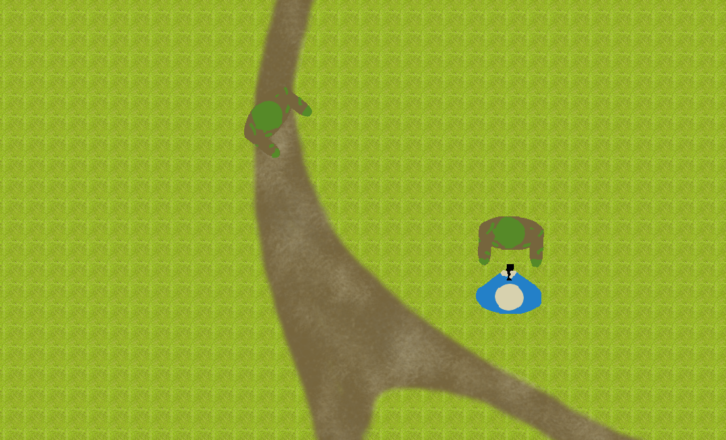

Kuva 3
